Художественно-техническое описание внешнего вида

СП ДЕМИ Вектор 22.163

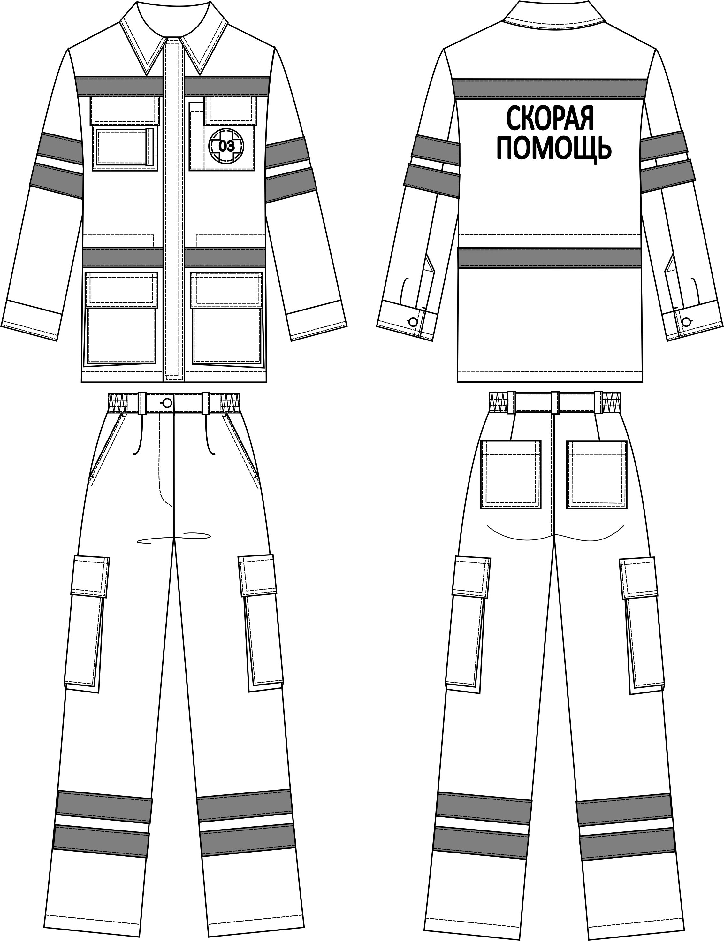

Костюм женский из гладкоокрашенной смесовой ткани, состоящий из куртки и брюк.
Куртка
Куртка прямого силуэта длиной чуть ниже уровня бедер.
Застежка центрально-бортовая на тесьму «молния» и планку на контактной ленте.
Полочка с прямой кокеткой с нагрудным накладным карманом с клапаном на контактной тесьме и нижний накладным карманом-полупортфелем с клапаном на контактной ленте. Левый накладной карман с отделением для ручки и с логотипом «03». Правый накладной карман с окошечком под бейдж.
Спинка с прямой кокеткой и с логотипом «Скорая помощь».
Рукав втачной, двушовный, длинный. Низ обработан с притачной манжетой, застегивающейся на пуговицу. Застежка рукава обработана с планкой в локтевом шве рукава. По шву притачивания манжеты заложена односторонняя складка.
Воротник отложной.
Куртка с кулиской на уровне талии, со шляпной резинкой, выходящей на изнаночную сторону через люверсы, с фиксатором для регулировки степени прилегания.
Светоотражающая полоса шириной 5,0 см расположена:
- на полочке выше уровня груди и на уровне талии под кулиской;
- на спинке на уровне лопаток и на уровне талии под кулиской ;
- на рукавах выше уровня локтя в два ряда;
Отделочные строчки двойные контрастными нитками.
Низ куртки и входы в карманы обработаны швом вподгибку с закрытым срезом ш.ш. 1,5-2,0 см.

Брюки
Брюки прямого покроя.
Передние половинки брюк с боковыми косыми карманами, с талиевыми односторонними складками.
Задние половинки брюк с талиевыми вытачками и накладными карманами.
Верхний срез брюк обработан притачным поясом с эластичной тесьмой по бокам закрепленной двумя строчками. По шву притачивания пояса расположены 5 шлевок.
Застежка по типу «гульфик» и «откосок» на тесьму «молния», расположенную в среднем шве передних половинок, и на пуговицу, расположенную на поясе.
На боковых швах выше уровня колена расположены накладные карманы портфели с клапанами на контактной ленте.
Светоотражающая полоса шириной 5,0 см расположена на уровне середины икры в два ряда.
Отделочные строчки двойные контрастными нитками.
Низ брюк и входы в накладные карманы обработаны швом вподгибку с закрытым срезом ш.ш. 1,5 -2,0см.

